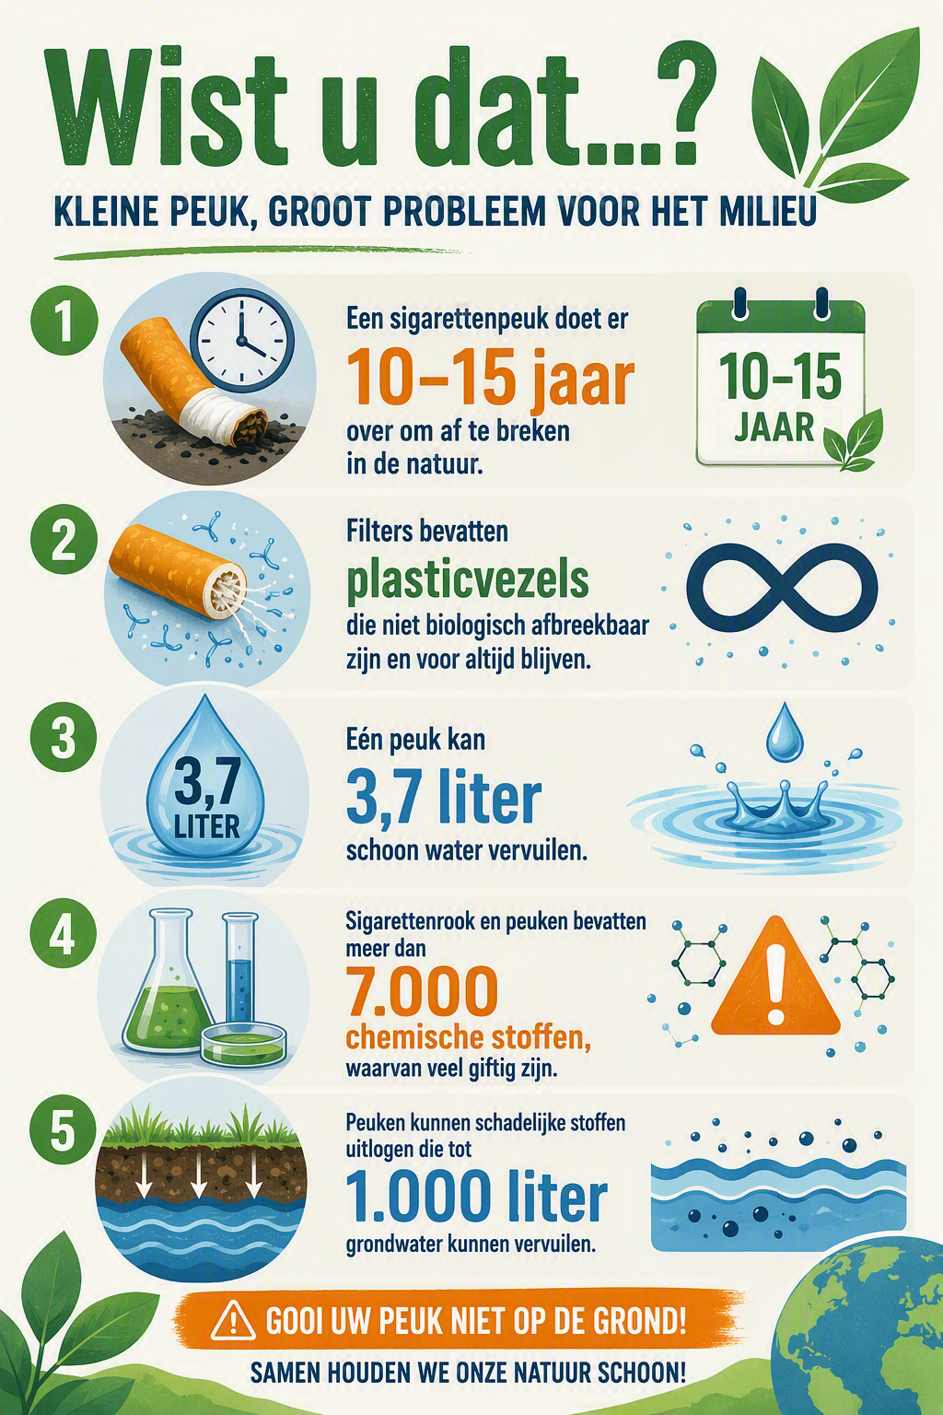
Bronnen geraadpleegd: WHO-rapport over de milieu-impact van tabak, NVRD en Nederlandse voorlichtingspagina’s over peukenvervuiling. Cijfers over watervervuiling zijn indicatief en verschillen per bron en meetmethode.

